

Especificación de Requerimientos

Sistema de Gestión de Incidencias OTRS 6

Documentación - Especificación de Requerimientos

OTRS 6

Versión 1.0

Ex-Clé S.A. Soluciones Biométricas

www.ex-cle.com

info@ex-cle.com

Paraguay 1896 P5 – C1121ABB

Cuidad Autónoma de Buenos Aires - Argentina

Telefax +54 (11) 4815.3488

Historial de revisiones

|  |  |  |  |
| --- | --- | --- | --- |
| Fecha | Versión | Descripción | Autor |
| 14/09/2018 | 1.0 | Creación del documento | Julio Uzcátegui |

Contenido

1. Objetivos y alcance 4

1.1 Propósito 4

1.2 Alcance 4

**2.** **Módulo de Gestión de tickets** 5

2.1 Creación de ticket: 5

2.2 Detalle de Ticket: 7

2.3 Cierre de Ticket: 10

**3.** **Módulo de Usuarios y Roles.** 11

3.1 Verificación de Usuario: 11

3.2 Verificación de Nivel y Sala. 11

**4.** **Módulo de Gestión de Operarios.** 12

**5.** **Módulo de Gestión de Centros de Votación.** 13

**6.** **Módulo de Gestión de Inventario.** 15

6. Aprobaciones 17

# Objetivos y alcance

## Propósito

El presente documento tiene como finalidad definir los nuevos requerimientos de la aplicación OTRS 6 y presentar un diseño previo que facilite un rápido desarrollo de estos requerimientos e implementación dentro del sistema.

## Alcance

El Documento de Especificación de Requerimientos de OTRS 6 describirá el comportamiento que debe tener cada una de estas mejoras dentro de la aplicación.

1. **Módulo de Gestión de tickets**

## Creación de ticket:

El formulario de Creación de Ticket se le debe modificar las etiquetas para tener los siguientes campos:

|  |  |
| --- | --- |
| Nombre | Descripción |
| Ts | Nombre, apellido y cedula |
| Cod CV | Código cv y nombre del CV |
| Mesa | Numero de Mesa |
| FAQ | Acceso directo a la base de datos de conocimiento |
| Reemplazo | Acceso directo a la autorización de reemplazos del centro de acopio. |
| Asunto | Título de la incidencia. |
| Observaciones | Descripción del Problema. |
| Cola | Cola en la que se encuentra el ticket telefónico |

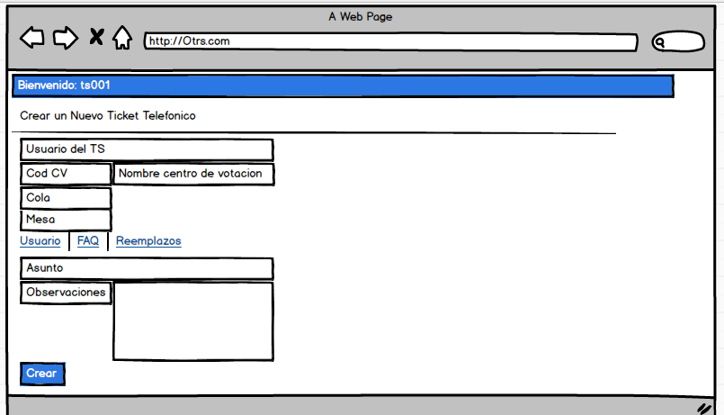

Estos datos son los mínimos que permiten la descripción y seguimiento de la incidencia.

* Los Campos de Asunto y Observaciones deben estar bloqueados ya que solo deben ser llenados mediante el Módulo de FAQ
* El Link “Reemplazos” solo se habilitará cuando el Operador selecciones los ítems correspondientes al “FAQ”.

## Detalle de Ticket:

El sistema debe permitir autorizar el reemplazo de elementos en el módulo de detalles de ticket.

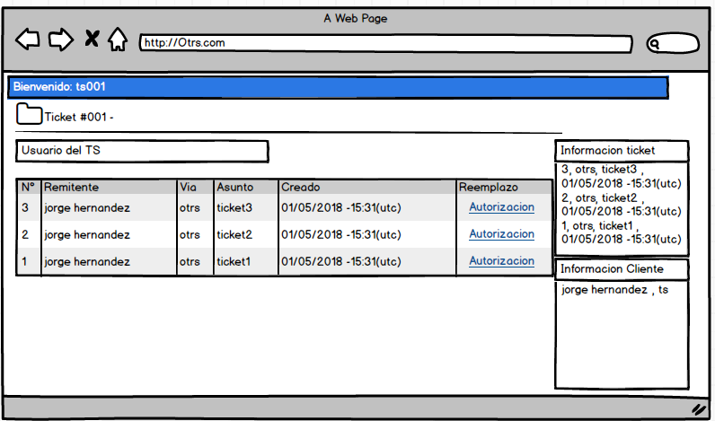

Una vez se ingrese al enlace de “autorización” el sistema debe pedir una autenticación que valide a un usuario autorizado para realizar esta solicitud.

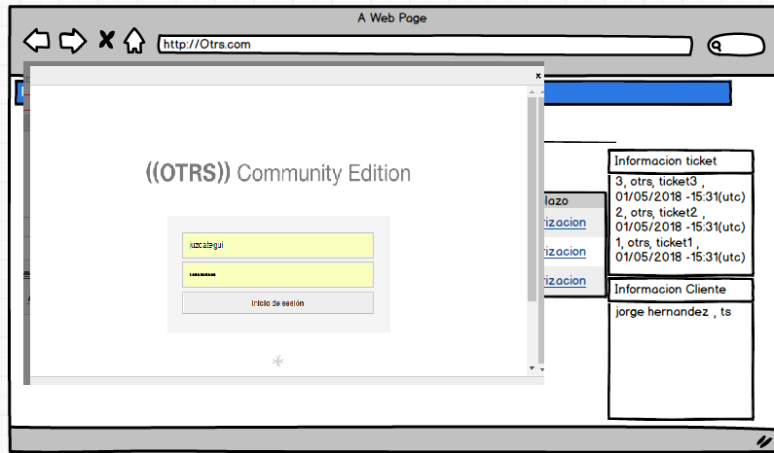

Una vez Muestra la pantalla de Logeo, el sistema debe validar el acceso los siguientes Usuarios:

* Coordinador
* Coordinador de Soporte
* Administrador.

Después de validar, se seleccionará el Código de CAC donde se hará el reemplazo, centro de acopio y el ítem a reemplazar y así poder llevar un control del mismo

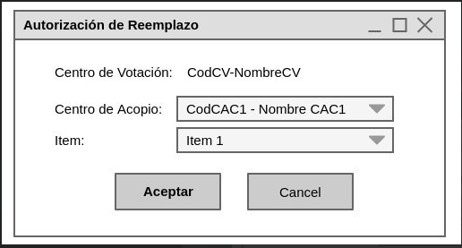

Como requerimiento adicional se debe crear una tabla adicional o campo adicional en la tabla inventario para guardar el usuario que autorizo el reemplazo.

Nota: Al culminar una solicitud de reemplazo el estado de un ticket debe cambiar automáticamente a uno que indique que existen un reemplazo pendiente (Pendiente por Reemplazo)

## Cierre de Ticket:

El sistema debe poseer estados de cierres asociados con reemplazos (exitosos o fallidos). Un ticket sólo debe de poder cerrarse bajo estos estados si se realizó algún reemplazo de un componente como parte del soporte.

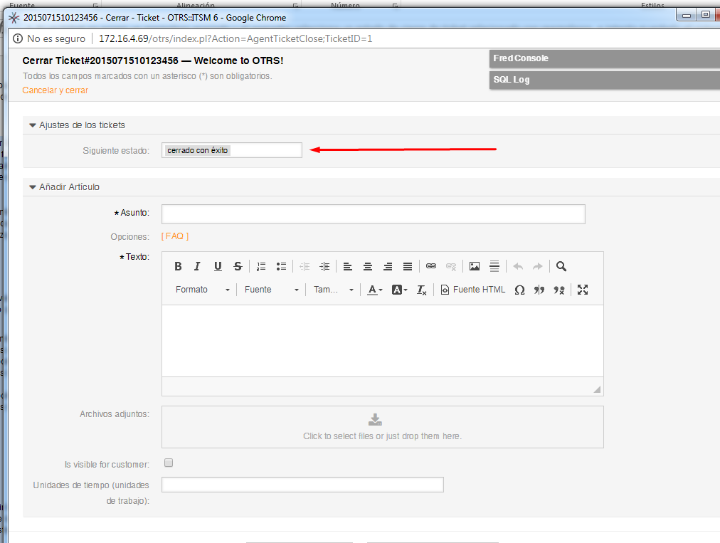

Se debe validar que el sistema o deba permitir el cierre de tickets que no poseen reemplazos asociados con estatus referentes a reemplazos (pendiente por reemplazo, cerrados con reemplazo exitoso o fallido).

* Si un ticket no posee un reemplazo asociado y el operador selecciona un estado de cierre de ticket relacionado con reemplazos, e intenta guardarlo el sistema debe mostrar un mensaje de error e indicarle que el ticket debe tener un reemplazo asociado para ser guardado bajo ese estatus.

1. **Módulo de Usuarios y Roles.**

## Verificación de Usuario:

El sistema no debe de verificar la correcta escritura del correo electrónico en el campo correspondiente. Esto con el fin de permitir el ingreso a usuarios que no cumplan con la sintaxis de un correo electrónico.

## Verificación de Nivel y Sala.

El sistema debe establecer el Nivel y sala que poseerá un Operador al ingresar en el sistema, para este se agregaran dos campos de selección con los cual se identificará el nombre de la sala en la que se encuentra el Operador y el nivel de soporte con el que podrá trabajar para ver la cola de ticket respectiva.

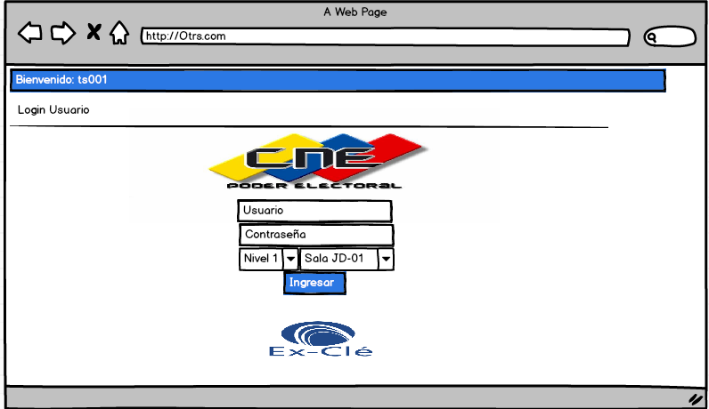

* Esta mejora sirve para realizar el Switcheo de salas que es necesario Cuando se saturan las salas de soporte de determinado nivel, es necesario que se pueda compartir la carga de trabajo, con otros operadores ubicados en otra sala, cuyo soporte es de un nivel distinto. Por lo tanto los Operadores se deslogearan y volverán a logearse con la sala y nivel que les corresponda para apoyar a otras salas y niveles.

Se debe tener en consideración que el nivel y sala que posea dicho Operador deberá ser mostrada en el banner principal de la plataforma Otrs como guia para los Coordinadores de sala. Si el Usuario no selecciona ningun nivel y sala, el usuario mantendra sus valores por defecto.

1. **Módulo de Gestión de Operarios.**

Tenemos dos formas de ingresar a la Gestión de Operarios

* Mediante la pestaña clientes -> Administración de los usuarios clientes.
* Mediante la pestaña Admin -> Cliente.

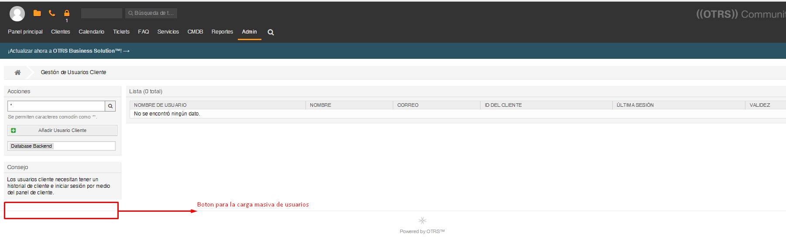

* El administrador realiza la importación de los datos de todos los operarios que se deben cargar en el sistema, así como los centros de votación asociados a estos.
* En la base de datos deben aparecer registrados los datos de los operarios tal como se encuentran en el archivo importado.
* La cantidad de operarios registrados en la base de datos, deben ser igual a la cantidad de éstos que aparecen en el archivo de origen.
* La asociación de centros y operarios debe ser igual a la que aparece en el archivo importado.
* Los datos de un operario registrado de forma individual deben corresponder con los datos reales del operario registrado.

1. **Módulo de Gestión de Centros de Votación.**

La aplicación debe permitir la ejecución de la carga masiva, a través de la plataforma, de los datos de los centros de votación, así como el registro y edición, de forma individual, de cada uno de ellos.

Se debe incluir la columna “mesa” la cual indicara la cantidad de mesas que posee un centro de votación.

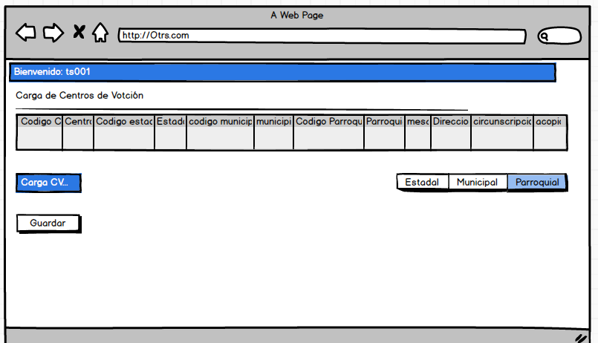

La carga masiva de los centros de votación o la carga individual debe poseer datos validos a cada campo respectivamente para ser ingresados dentro de la base de datos, de lo contrario la carga masiva o individual no podrá ser ejecutada.

|  |  |
| --- | --- |
| Nombre Campo | Tipo de dato |
| Código CV | bigint |
| Centro | varchar |
| Código estado | varchar |
| Estado | varchar |
| código municipio | varchar |
| municipio | varchar |
| Código Parroquia | varchar |
| Parroquia | varchar |
| mesa | int |
| Dirección | varchar |
| Circunscripción | varchar |
| Acopio | int |

1. **Módulo de Gestión de Inventario.**

El sistema debe permitir la carga y reposición de inventario a través de la plataforma, por medio de la importación de un archivo con los datos de los CAC y la cantidad de cada ítem de contingencia que éstos posean.

Se debe diseñar una vista que permita la visualización de los CAC que están cargados en la base de datos además de los ítems disponibles a cada uno.

* Se Añadirá un botón consulta que permita buscar el inventario de un CAC en específico.
* El código CAC mostrado debe ser un hipervínculo que muestre una ventana emergente donde se muestren los ítems dentro de el para ser editados de ser necesario.

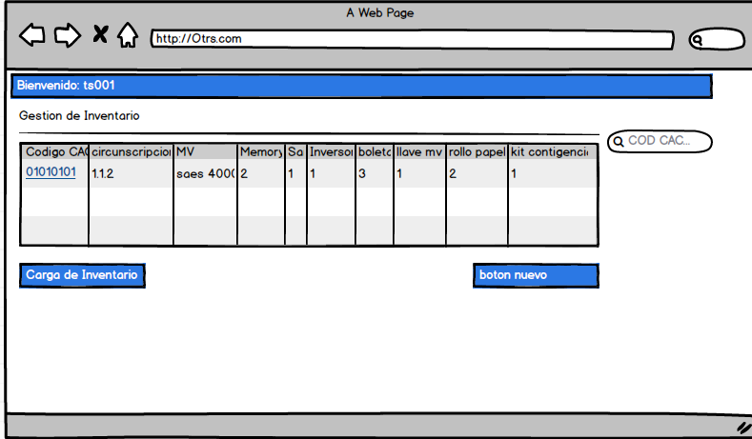

Visualización de la pantalla emergente para la edición o reposición de inventario

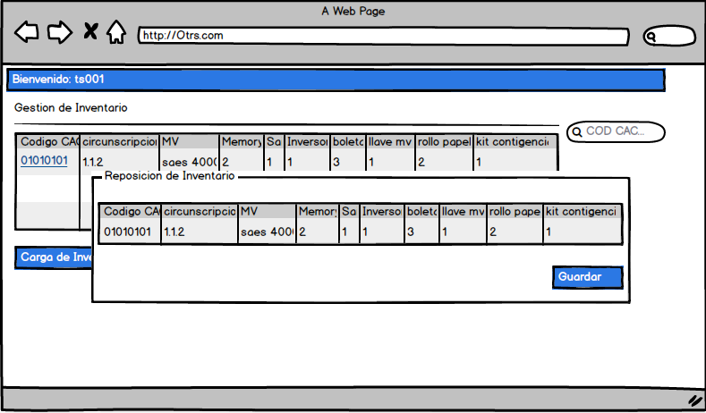

* La carga de inventario o la carga individual debe poseer datos validos a cada campo respectivamente para ser ingresados dentro de la base de datos, de lo contrario la carga masiva o individual no podrá ser ejecutada.

Se configurara un botón de Inventario en la pestaña admin, para que el administrador tenga fácil acceso al módulo de inventario.

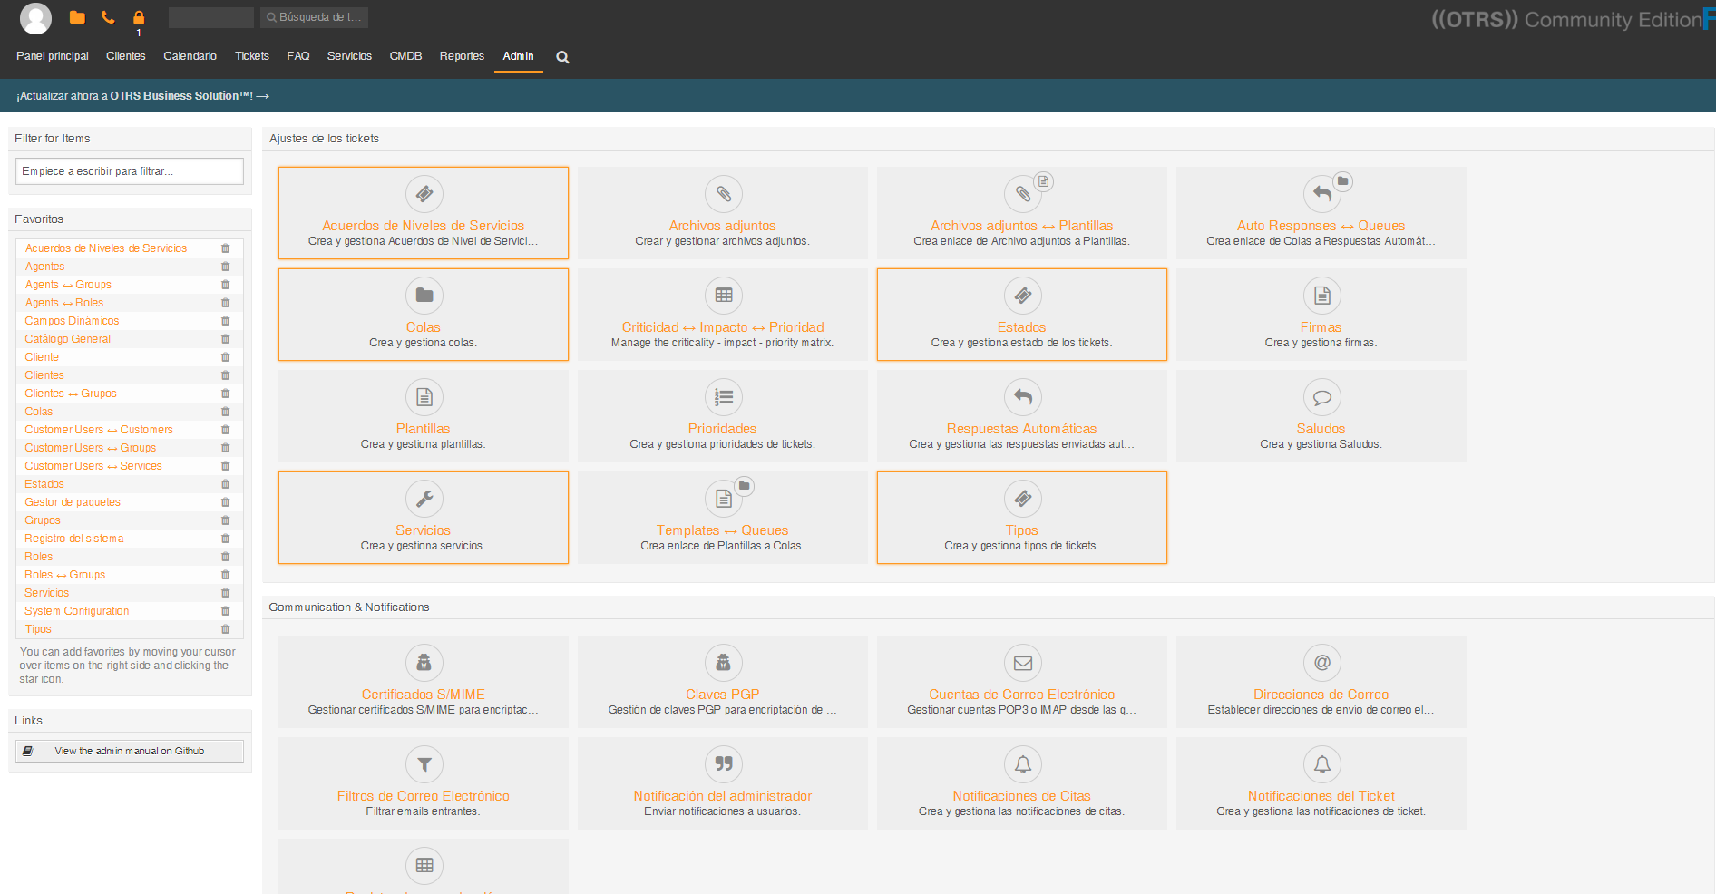

# Aprobaciones

|  |  |  |
| --- | --- | --- |
|  |  |  |
| Gerente de Proyecto Ex-Clé | Firma | Fecha |
|  |  |  |
| Gerente de Proyecto Cliente | Firma | Fecha |